НА «ТРОПЕ ВОЙНЫ» С ДЕТСКИМ ТРАВМАТИЗМОМ ТРЕБУЕТСЯ ОБУЧЕНИЕ!
Вопросы обучения несовершеннолетних правилам безопасного поведения на железной дороге вообще не регламентированы никакими нормативными документами. На сегодняшний день обучение проводится по собственной инициативе сотрудниками транспортной полиции, железной дороги, в последнее время к этой работе подключились и следственные органы на транспорте. Если правила дорожного движения официально включены в школьную программу, для них разработаны федеральные государственные образовательные стандарты, для их изучения внедрены специальные методические рекомендации, на органы внутренних дел и СМИ законом возложены обязанности по оказанию помощи в обучении, то обучением правилам поведения на железной дороге у нас в стране никто по закону заниматься не обязан. Отдельного внимания заслуживает вопрос в части обеспечения эффективности родительского и общественного контроля.
Соблюдение правил необходимо прививать с детства в рамках соответствующих программ в детских садах, школах и вузах. Приведенные проблемы и предложения нуждаются в дополнительной проработке.

ХОББИ НА ГРАНИ ЖИЗНИ
В последнее время особую тревогу следственных органов вызывает набирающее силу молодежное движение «зацеперов», которое, по мнению сотрудников транспортной полиции, начинает приобретать экстремистские черты, поскольку его активисты и приверженцы проповедуют пренебрежение общепринятыми нормами и правилами поведения.
«Зацеперство» - это проезд на крышах, подножках, других выступающих частях электропоездов, не предназначенных для проезда пассажиров. Существуют целые сообщества, которые организованы и координируются взрослыми людьми через социальные сети. Они осуществляют вовлечение несовершеннолетних в это занятие, проводят так называемый инструктаж, организуют массовые акции «зацепа», назначая конкретные время и место, а также организуя сбор участников. Тем самым взрослыми подстрекателями эксплуатируются естественные стремления детей в подростковом периоде испытать свои силы и возможности, выделиться из толпы, получить адреналиновый всплеск и т. д.
Фактически организаторы этих групп занимаются пропагандой суицида среди подростков. По данным СМИ, на сегодняшний день в одной из самых популярных русскоязычных групп «зацеперов» в соцсетях 5 тыс. человек, большинству их участников от 10 до 16 лет. Эта ситуация усугубляется еще и сложностью пресечения данного вида правонарушений и дальнейшего привлечения виновных к ответственности, на сегодняшний день эффективного механизма для этого не разработано. Трудности его выработки состоят в том, что «зацеперы» по ходу движения поезда выбираются из вагонов на сцепки или на крышу, перепрыгивают с крыши одного поезда на крышу другого, цепляются за выступающие части поезда на промежуточных станциях. Как правило, это происходит в дневное время, когда электропоезда не сопровождают наряды транспортной полиции. В случае же своевременного обнаружения «зацеперов» полицейскими активные действия последних по задержанию правонарушителей грозят привести к жертвам, так как нелегальные пассажиры всеми силами стремятся уйти от погони, спрыгивая с крыш, сцепок, иногда на ходу поезда, часто рискуя попасть под встречный поезд.
ДОПОЛНИТЕЛЬНЫЕ МЕРЫ
Вместе с тем следует отметить необходимость принятия органами дознания, наделенными полномочиями в сфере оперативно-розыскной деятельности, дополнительных мер к выявлению фактов хищений и злоупотреблений при реализации государственных программ обеспечения безопасности на транспорте. От состояния и качества работы железнодорожного транспорта зависят не только перспективы дальнейшего социально-экономического развития, но также возможности государства эффективно выполнять такие важнейшие функции, как защита национального суверенитета и безопасности страны, обеспечение потребности граждан в перевозках, создание условий для выравнивания социально-экономического развития регионов. Следует отметить, что одной из приоритетных целей и задач, поставленных перед ОАО «РЖД», является обеспечение права граждан России на благоприятную окружающую среду и безопасности транспортного узла страны, в том числе по предупреждению травматизма лиц, находящихся на объектах транспорта. Несмотря на данные обязательства ОАО «РЖД» перед гражданами страны, у нас соотечественники продолжают получать телесные повреждения различной степени тяжести, в том числе и погибать.
ОПАСНЫЕ ПЕРИОДЫ
По данным научно-практического центра экстренной медицинской помощи, наибольшее количество случаев травматизма граждан происходит в понедельник и пятницу. Количество травмирований возрастает весной, а именно в апреле, и осенью - в ноябре. В связи с этим возможно внесение определенных корректировок мер по снижению случаев железнодорожного травмирования граждан уже с учетом дня недели и времени года.
Например, усиливать наряды полиции и количество охранников из числа сотрудников РЖД в определенные дни недели; машинистам электропоездов указать значительно снижать скорость электропоездов при приближении к платформе, проявлять особую бдительность в определенные дни недели и учитывать смену климатических условий при управлении железнодорожным подвижным составом.

Повальное увлечение молодѐжи фотографированием себя на эффектном фоне переросло в настоящую эпидемию. Каждый месяц в сводках новостей появляются новые сообщения о трагедиях, произошедших во время «охоты» за селфи. Если раньше были модны снимки на высоте, то сейчас подростки переключились на железную дорогу. И хотя на Свердловской железной дороге подобных случаев пока не зафиксировано, транспортная полиция и железнодорожники ни на секунду не забывают о профилактике. – Так называемые селфи стали популярны именно среди представителей молодого поколения. В погоне за оригинальным снимком дети и подростки, не задумываясь о своей безопасности, выбирают опасные места и объекты для фотографирования, в том числе и железную дорогу. Подросток, который лезет на вагон или под вагон, встаѐт на пути, пытается сделать фото, свесившись с моста, должен знать, что железная дорога не прощает ошибок. Любое из нарушений правил безопасности грозит травмированием. Разве один снимок может стоить жизни?
На фоне «зацеперов» увлечение фотографировать себя на телефон на первый взгляд может показаться менее опасным. Подросткам кажется: ничего не случится за какие-то десять секунд фотосъѐмки. Но именно эти мгновения риска для некоторых детей уже оказались роковыми.
Руководство Свердловской железной дороги выступило с инициативой внести изменения в федеральные законы, чтобы ужесточить меры наказания лиц, нарушивших требования безопасности при нахождении на объектах железнодорожного транспорта, а также определить ответственность родителей и опекунов. С подростками и родителями нужно постоянно проводить качественную профилактическую работу.
Свердловская железная дорога обеспокоена случаями детского травматизма на объектах железнодорожного транспорта и призывает неукоснительно соблюдать правила безопасности.

Уважаемые ребята!
Подростки, школьники, студенты, юноши и девушки, к вам обращаются работники Российских железных дорог. Вы знаете, что мы с вами живем в век стремительного технического прогресса во всех областях деятельности человека. Техническое совершенствование Российских железных дорог также не стоит на месте, ее стремительное развитие позволило значительно повысить вес и скорость движения поездов. На большинстве участков железных дорог скорость поездов достигает до 140 км/ч. При огромных объемах перевозок, высокой интенсивности и повышенных скоростях движения поездов железные дороги являются зоной повышенной опасности. Однако очень часто некоторые из вас, забывая об опасности, позволяют себе играть вблизи железнодорожных путей, станций, бросать снежки, камни и другие предметы в проходящие пассажирские поезда, подкладывать посторонние предметы на рельсы перед движущимся поездом, кататься на велосипедах, роликах, скейтах, санках и сноубордах. Устраивая подвижные игры на территории объектов железнодорожного транспорта, вы подвергаете опасности не только свою жизнь, но жизнь и здоровье окружающих людей, локомотивной бригады и пассажиров, едущих в поезде. Вы уверены, что услышав сигнал, поданный машинистом, успеете отойти в безопасное место.
Увы, многие из вас за такую самоуверенность расплачиваются жизнью, а оставшиеся в живых получают тяжелейшие травмы, делающие их инвалидами. Напоминаем Вам, что нахождение на железнодорожных путях, переход их в не установленных местах, озорство, хулиганство и необдуманные поступки всегда связаны с риском и опасностью для жизни, во избежание чего вам необходимо строго соблюдать установленные на железных дорогах Правила безопасного поведения.

Василенко Ольга Григорьевна
ведущий специалист по охране труда
станции Нижневартовск-1 Сургутского центра
организации работы железнодорожных станций



ПРАВИЛА
БЕЗОПАСНОГО
ПОВЕДЕНИЯ НА
ЖЕЛЕЗНОДОРОЖНОМ
ТРАНСПОРТЕ
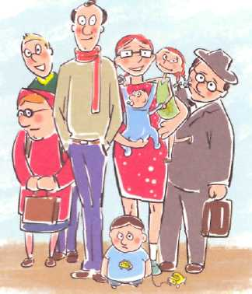

«Правила нахождения граждан
и размещения объектов в зонах
повышенной опасности,
выполнения в этих зонах работ,
проезда и прохода через железнодорожные пути»
утверждены приказом

Министерства транспорта РФ
от 8 февраля 2007 г., №18
Департамент корпоративных коммуникаций ОАО «РЖД»

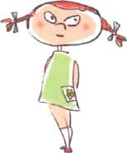
Уважаемые граждане!  Российские железные дороги приветствуют вас и желают счастливого и безопасного пути!  Чтобы не омрачить воспоминания от путешествия, мы напоминаем, что железные дороги являются зоной повышенной опасности. Это не пустые слова, не попытка запугать кого-то, это реально сложившийся факт, покалеченные судьбы и загубленные жизни.  Находясь на территории железнодорожного транспорта, необходимо знать и точно соблюдать правила безопасного поведения. Быть предельно бдительным самому и внимательным к окружающим, не допуская необдуманных поступков. Помните, что платой за беспечность может стать ваша жизнь и здоровье!  Российские железные дороги создают максимально безопасные условия на объектах пассажирского комплекса. Для этих целей сооружаются путепроводы, пешеходные мосты, тоннели, устанавливается предупреждающая сигнализация, ограждаются опасные места. Одним словом, делается все, чтобы максимально повысить вашу безопасность.  Однако из-за неоправданной спешки или беспечности взрослых и детей, нежелания пользоваться переходными мостами, тоннелями и пешеходными переходами, а порой просто из-за озорства, хулиганства на железнодорожных путях и прилегающей к ним территории травмируются и гибнут люди. Особенно больно и обидно, когда это касается детей.  Ребята, оставшись без присмотра взрослых, часто играют вблизи железнодорожных путей или станций. Наверное многим приходилось наблюдать, как взрослые ходят по железнодорожным путям, словно гуляя по парку или как дети ради | любопытства поднимаются на вагоны, из-за озорства бросают снежки и даже камни в проходящие пассажирские поезда, подкладывают посторонние предметы на рельсы, подвергая при этом опасности не только свою жизнь, но жизнь и здоровье всех, кто находится в поезде. Они уверены, что услышав сигнал поданный машинистом, успеют сойти на обочину. Увы. слишком часто многие из них, жизнью расплачиваются за такую самоуверенность.  Помните, что проезд и переход через пути допускается только в установленных и оборудованных для этого местах. Еще раз перечислим их: это - пешеходные тоннели, мосты, наземные переходы и переезды, путепроводы, а также другие места, обозначенные соответствующими знаками. При переходе путей следите за предупреждениями, подаваемыми звуковыми и световыми сигналами и предупреждающими знаками. Оказывайте помощь людям с ограниченными возможностями. Проезд в инвалидной коляске через железнодорожные пути допускается только по пешеходным переходам и обязательно с сопровождающим. Водителям при проезде через железнодорожные пути следует неукоснительно соблюдать нормы, установленные Правилами дорожного движения. Помните: не разрешается выезжать на переезд при запрещающих световых и звуковых сигналах, независимо от положения шлагбаума.
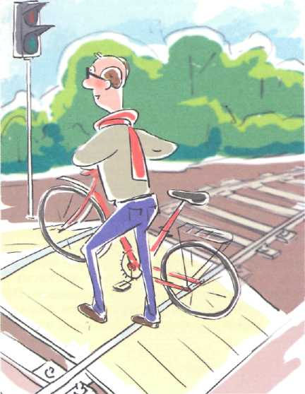  Переходить и переезжать железнодорожные пути можно только в специально установленных и оборудованных для этого местах | При проезде или переходе через железнодорожные пути необходимо пользоваться:  - специальными оборудованными  пешеходными переходами с настилами  - тоннелями  - мостами  - железнодорожными переездами  - путепроводами  - другими местами, обозначенными  соответствующими знаками  (при этом следует внимательно  следить за сигналами, подаваемыми  техническими средствами  или работниками железнодорожного транспорта)
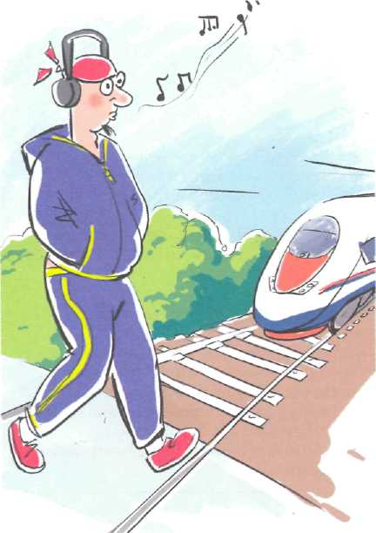  При переходе через железнодорожные пути убедитесь, что в зоне видимости нет движущегося состава | Люди в инвалидных колясках должны пересекать железнодорожные пути только по пешеходным переходам и обязательно с сопровождающими  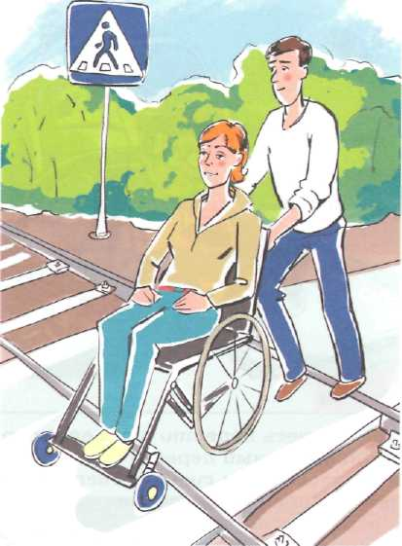
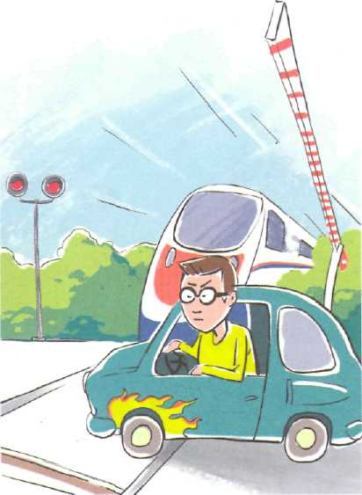  Не пытайтесь перейти или переехать  железнодорожный переезд  при запрещающем сигнале светофора -  даже если шлагбаум поднят  или вовсе отсутствует  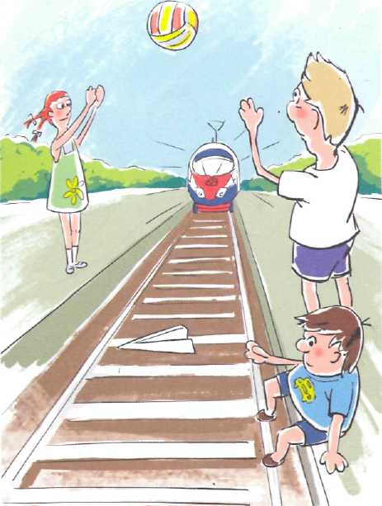  Не оставляйте детей без присмотра! | Не ходите по железнодорожным путям  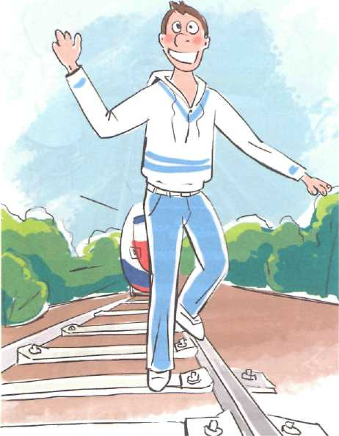  Не находитесь на территории  или объектах железной дороги  в состоянии алкогольного, токсического,  наркотического опьянения!  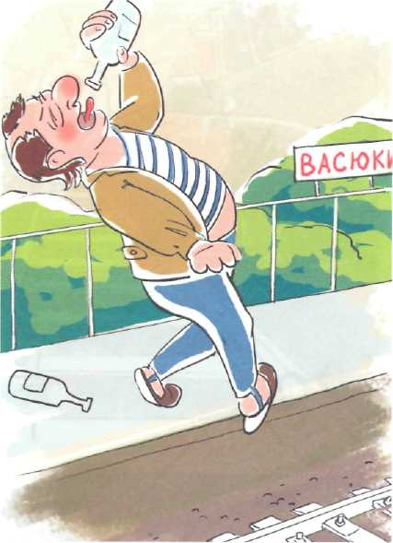
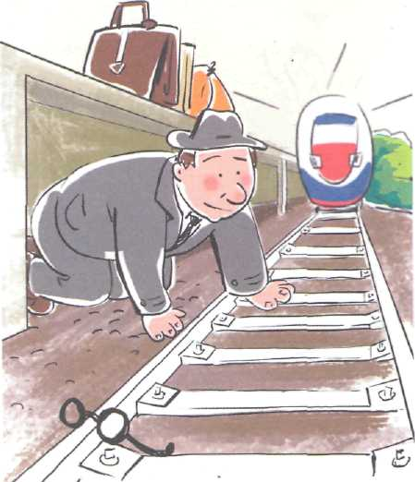  Не подлезайте под платформы и железнодорожные составы!  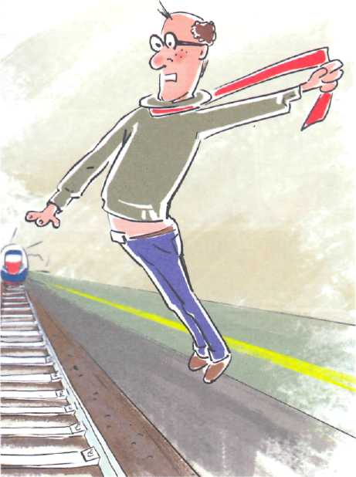  Не заходите за ограничительную линию у края платформы! | 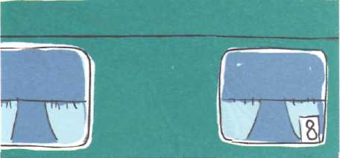  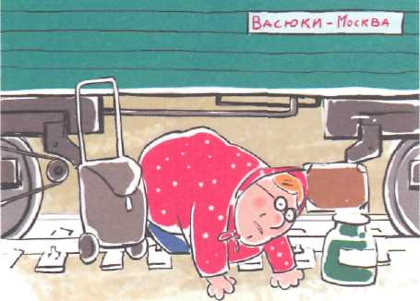  Не пытайтесь проникнуть на платформу в неустановленном месте!  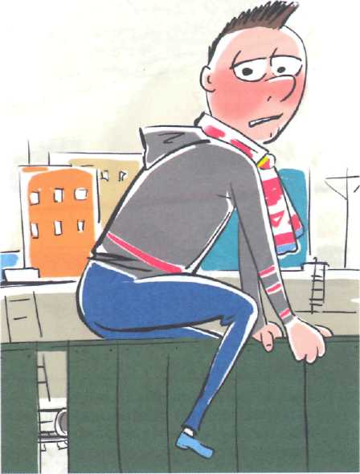
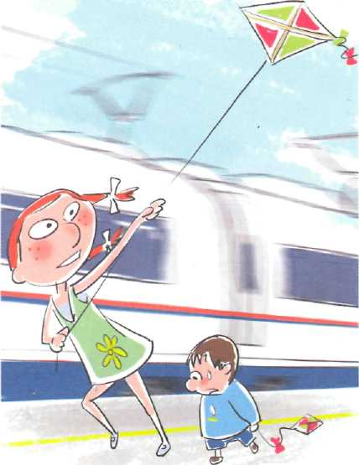  Не бегайте по платформе рядом с прибывающим или отправляющимся поездом! Не играйте на платформе в повижные игры! | Не прыгайте с платформы на пути!  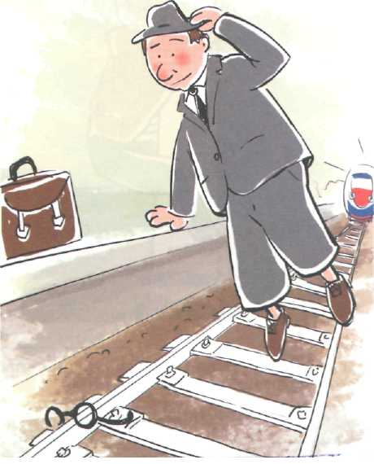
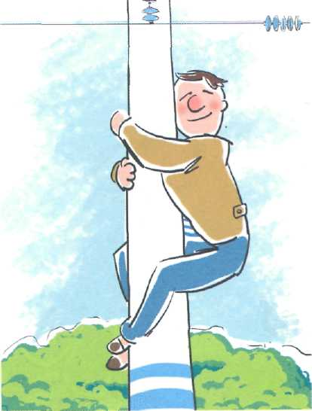  Не поднимайтесь на опоры и специальные конструкции контактной сети и воздушных линий! Не прикасайтесь к проводам, идущим от опор и специальных конструкций контактной сети и воздушных линий электропередачи! | Не приближайтесь к оборванным проводам!  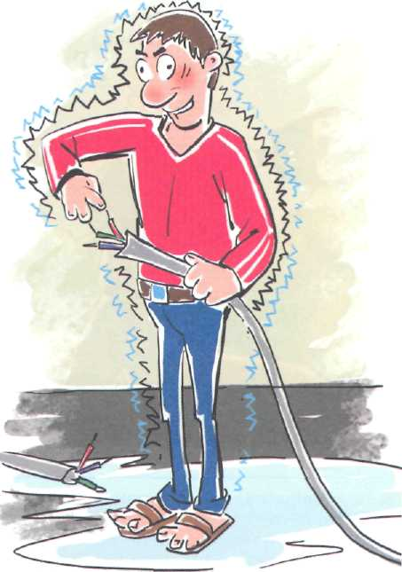
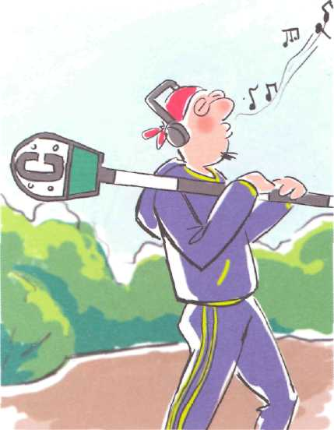  Не повреждайте, не загораживайте, не демонтируйте и не устанавливайте самостоятельно знаки, указатели и иные носители информации! | Не оставляйте на железнодорожных путях никакие предметы!  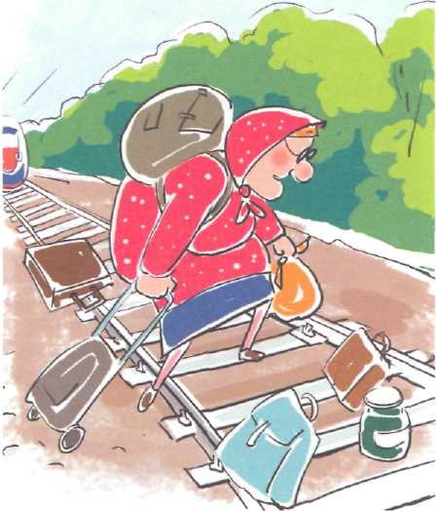
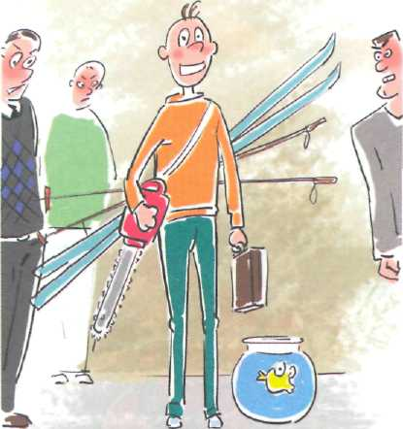  Не берите с собой предметы, которые без соответствующей упаковки или чехлов могут травмировать других людей! | Держите детей за руку или на руках  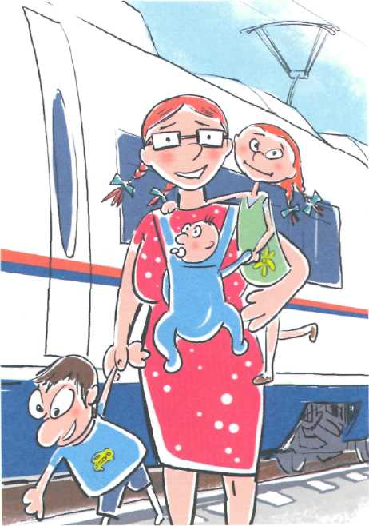
Находясь на платформе, отойдите за линию безопасности при приближении поезда - чтобы не оказаться в зоне действия воздушного потока  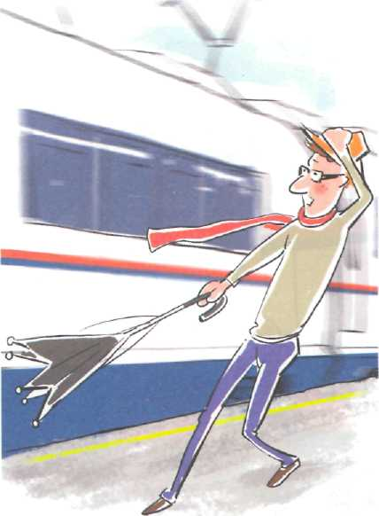 | 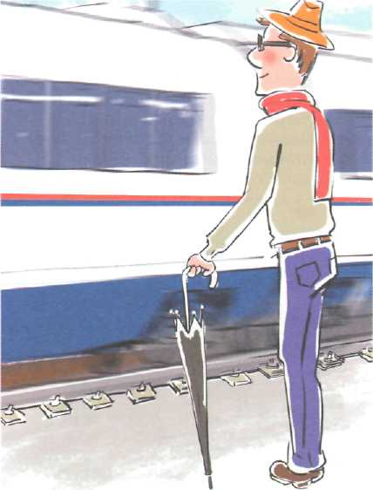  Находясь рядом с железнодорожными путями, при приближении поезда отойдите на безопасное расстояние -чтобы исключить воздействите воздушного потока
Если вы обнаружили помехи, препятствующие безопасному движению поездов, незамедлительно проинформируйте об этом работников железнодорожного транспорта. Не принимайте всевозможные самостоятельные меры для устранениях помех движению поезда!  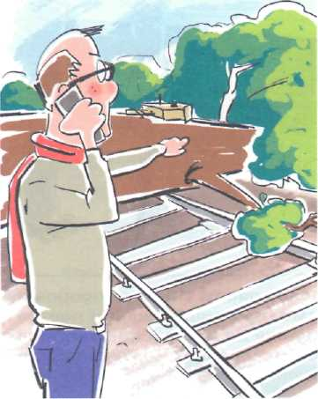 | 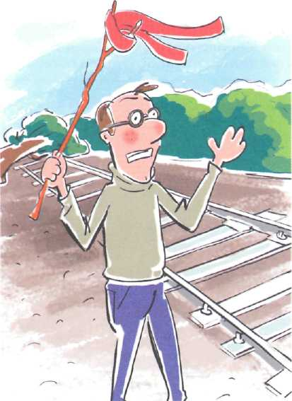  В случае возникновения ситуации, требующей экстренной остановки железнодорожного состава, постарайтесь любым возможным способом подать сигнал
Обнаружив посторонние и/или забытые предметы, сообщите об этом работникам железнодорожного транспорта  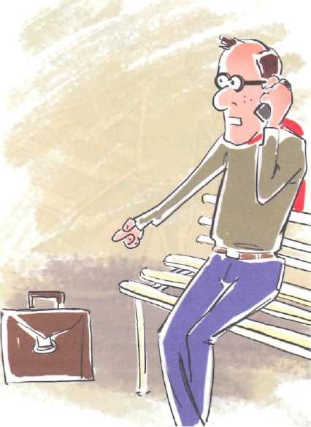 | 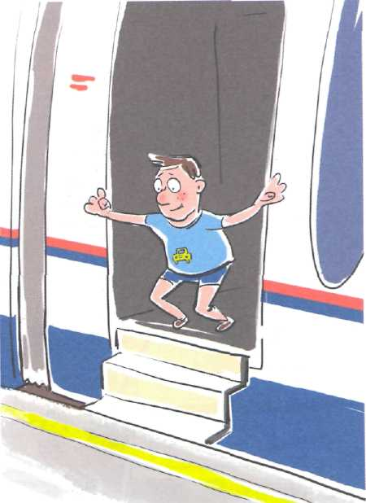  Не оставляйте детей без присмотра при посадке/высадке из вагонов!
Не подходите к вагонам до полной остановки поезда!  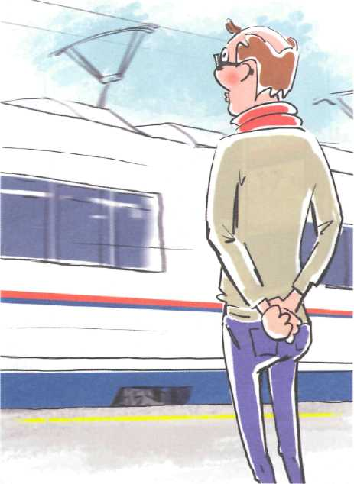 | 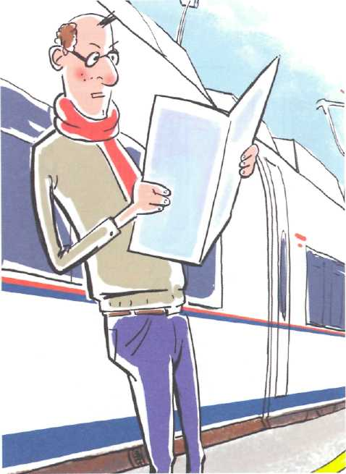  Не прислоняйтесь к стоящим вагонам!
Не пытайтесь попасть в вагон или выйти из вагона во время движения!  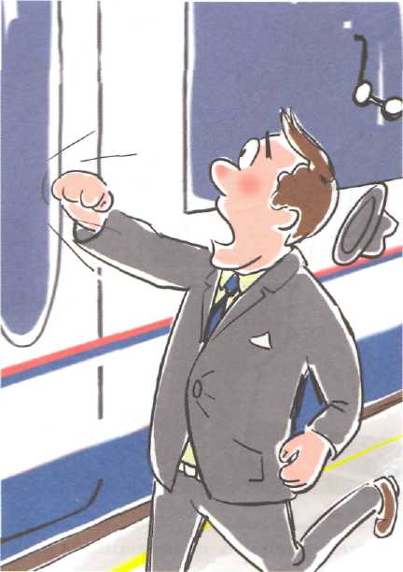 | 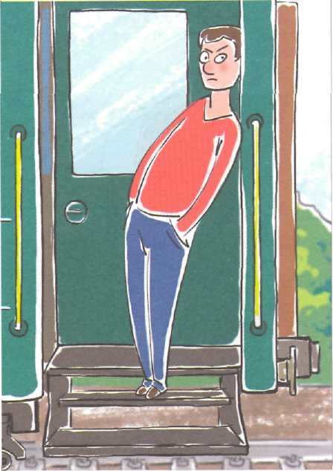  Не стойте на подножках и переходных площадках!
Не препятствуйте автоматическому открытию/закрытию дверей вагонов!  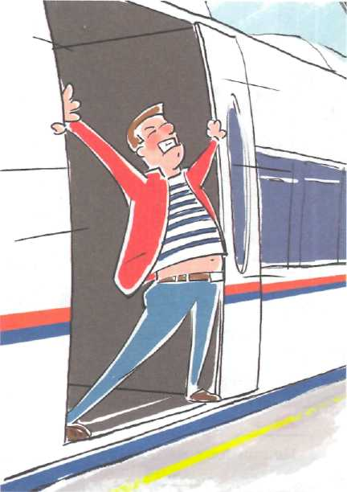 | 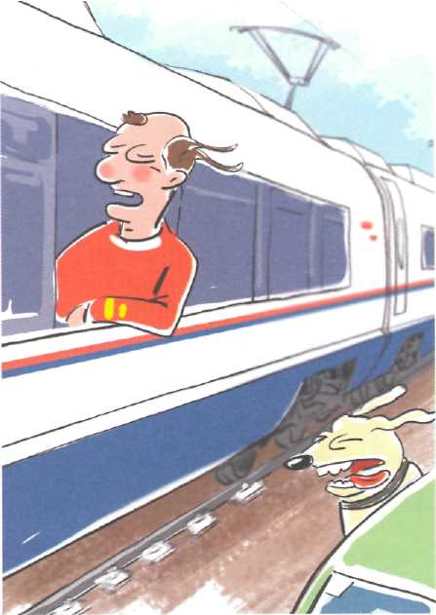  Не высовывайтесь во время движения из окон вагонов и тамбуров!
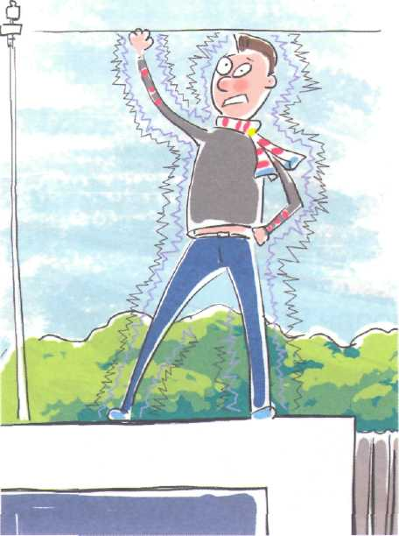  Не поднимайтесь на крыши вагонов! | Осуществляйте посадку/высадку из вагонов только при полной остановке поезда и не создавая помех другим пассажирам  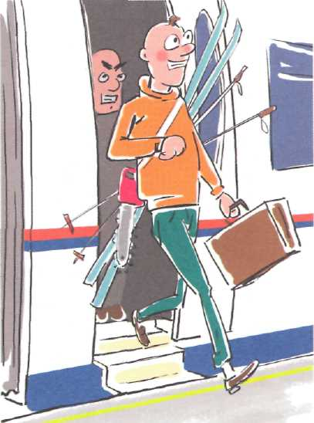
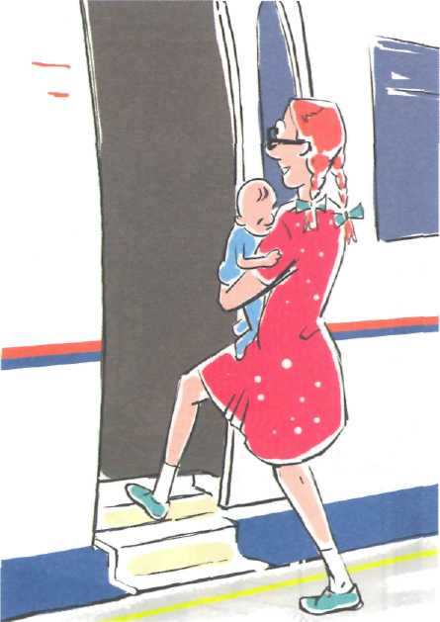  Садитесь или выходите из вагона, держа детей за руку или на руках | Помогайте пожилым людям, беременным, гражданам с детьми и людям с ограниченными физическими возможностями  